Федеральное агентство связи
Ордена трудового Красного Знамени федеральное государственное бюджетное
образовательное учреждение высшего образования
«Московский технический университет связи и информатики»

Кафедра Математической кибернетики и информационных технологий

Отчет по лабораторной работе
по дисциплине «Объектно-ориентированное программирование»

Выполнил:
студент группы БФИ 1901
Курбатов А.О.

Москва, 2020
Лабораторная работа №1
«Основы синтаксиса Java»

1 Цель работы
Изучить основы синтаксиса Java с помощью нескольких простых задач программирования, узнаете, как использовать компилятор Java и виртуальную машину Java для запуска программы.

2 Задание
Создайте программу, которая находит и выводит все простые числа меньше 100. Создайте программу, которая показывает, является ли строка палиндромом.

3 Ход работы

На рисунке 1 приведен код программы Primes, которая находит простые числа, а также показан результат выполнения данной программы.
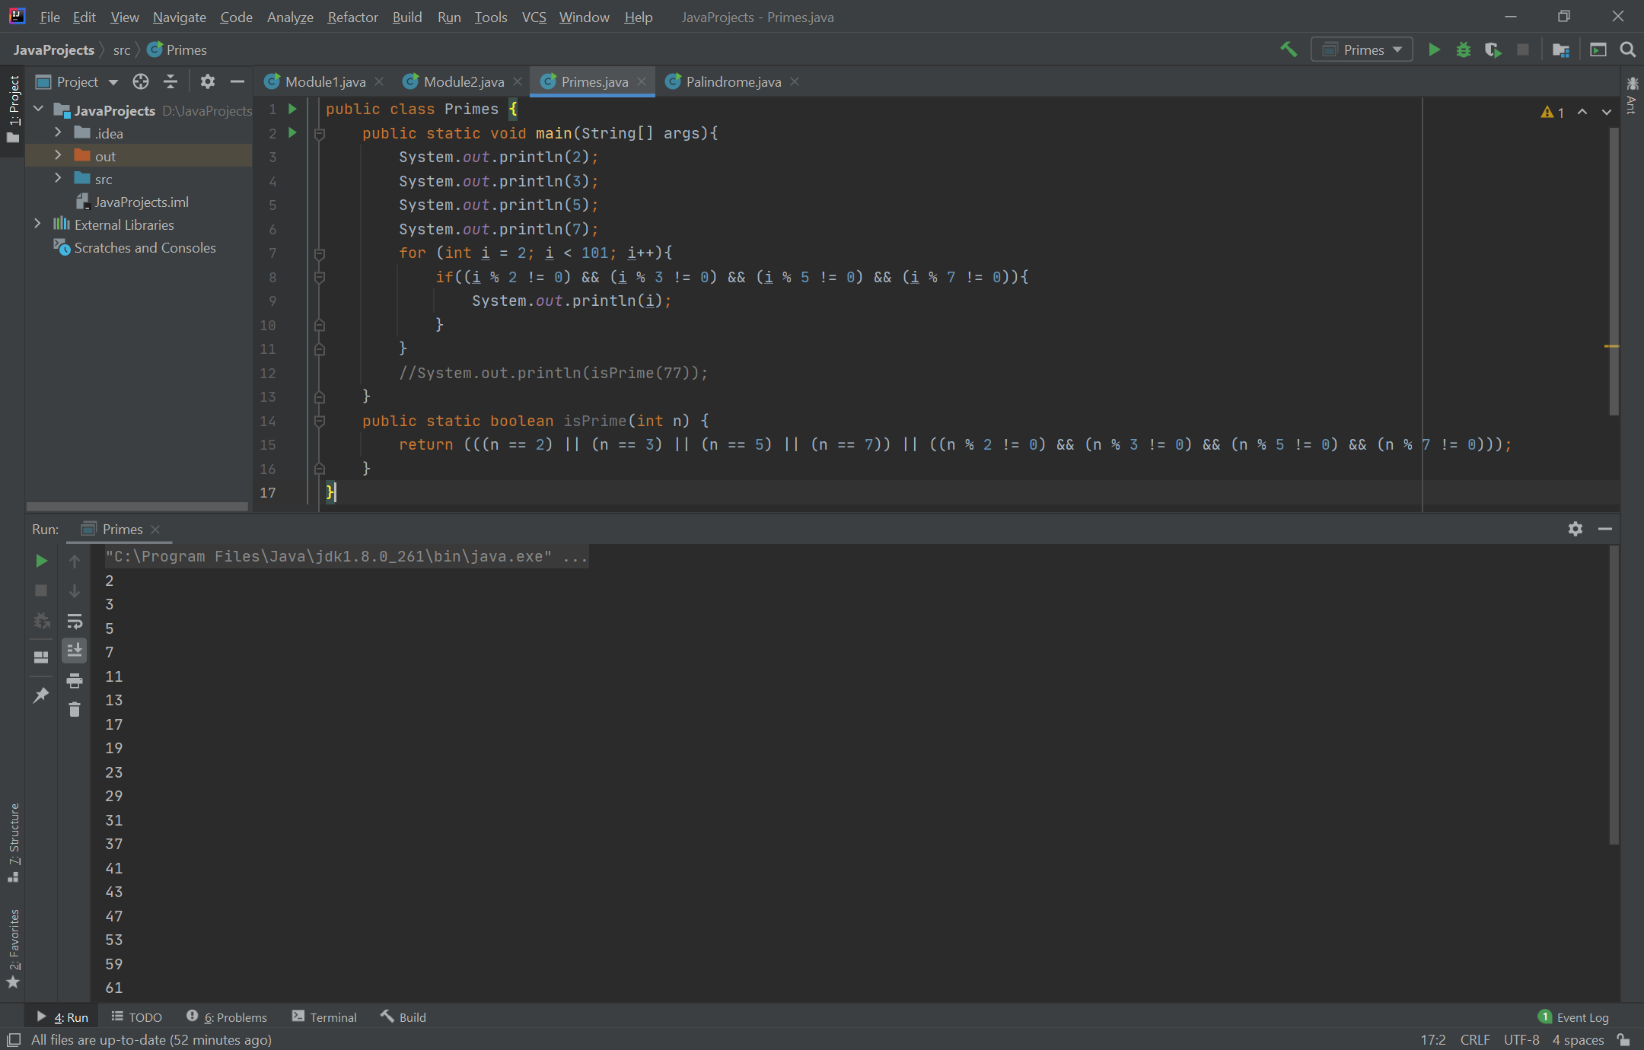
Рисунок 1 – Программа Primes

На рисунке 2 представлена программа Palindrome, которая проверяет,
является ли строка палиндромом.
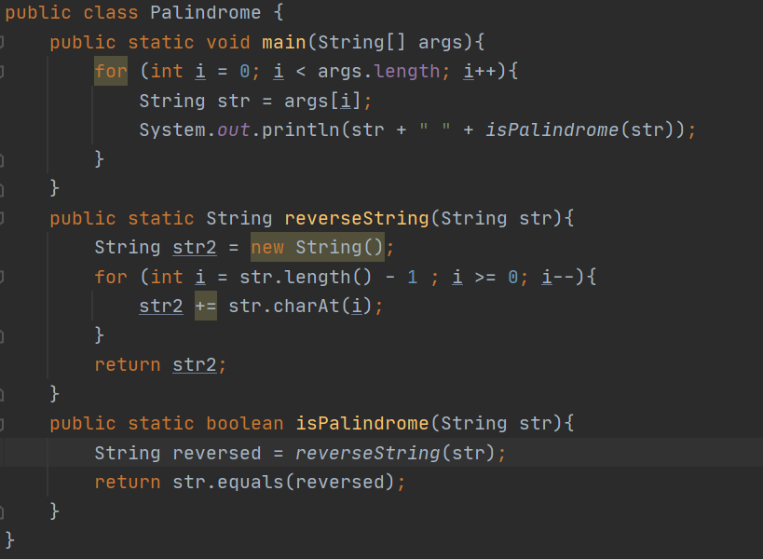
Рисунок 2 – Palindrome

На рисунке 3 представлен результат работы программы Palindrome.

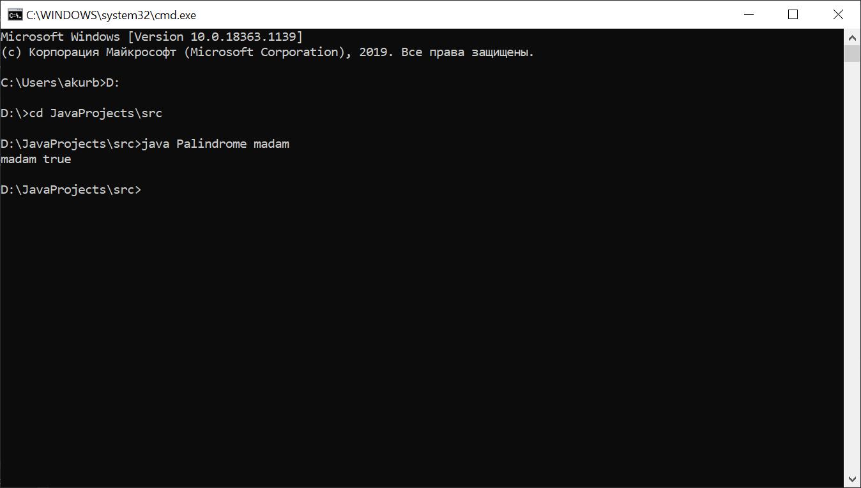
Рисунок 3 – Результат Palinrome

Вывод

В ходе данной работы были изучены основы синтаксиса Java с помощью нескольких простых задач программирования, изучено, как использовать компилятор Java и виртуальную машину Java для запуска программы.

